Сопряженное моделирование поверхностных и подземных вод в расчетом коде GeRa

К.А. Новиков¹
¹Институт вычислительной математики им. Г.И. Марчука РАН, г. Москва
эл. почта: konst.novikov@gmail.com

В докладе представлена модель сопряженных процессов подземной фильтрации и поверхностного стока, используемая в расчетном коде GeRa. Модель состоит из 3D уравнения Ричардса для подземных вод, 2D аппроксимации диффузионной волны уравнений мелкой воды для поверхностного стока, а также 1D аппроксимации диффузионной волны для уравнений мелкой воды для моделирования поверхностных вод в одномерных объектах (реках, каналах и т.д.).
В докладе обсуждаются методы сопряжения моделей различных размерностей, детали численной реализации сопряженной модели, а также представлено сравнение результатов расчетов при помощи кода GeRa с другими расчетными кодами на характерных задачах.
На рисунке 1 представлено сравнение результатов расчетов при помощи различных расчетных кодов для расхода воды в стандартном бенчмарке для сопряженных моделей подземной фильтрации и поверхностного стока (водоем военной базы Борден [1]). Как можно видеть из данного графика, расчет при помощи кода GeRa позволяет получить результаты, близкие к экспериментальным данным.
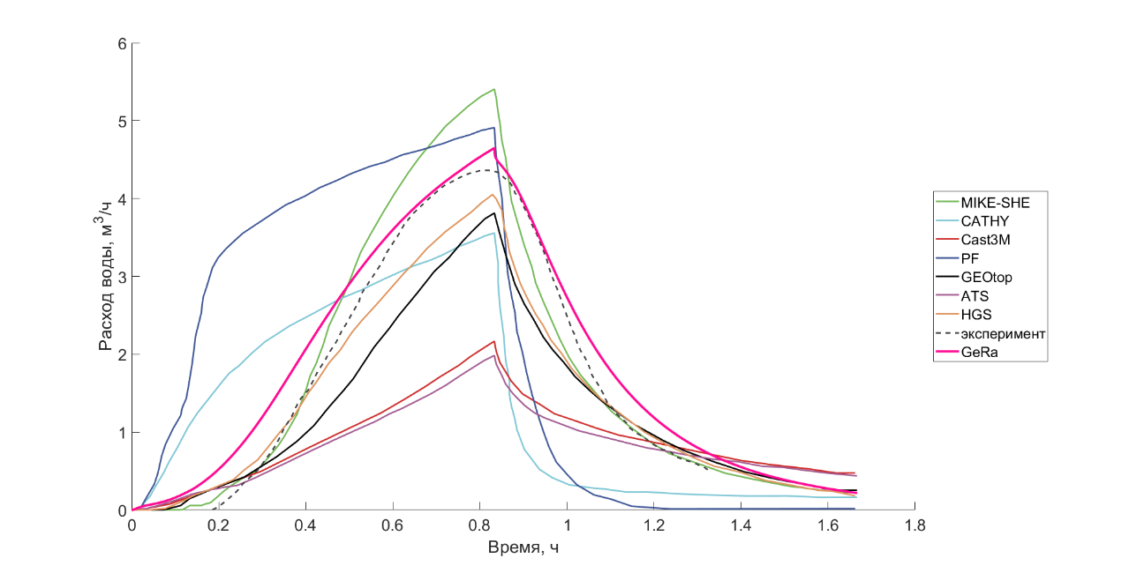
Рис. 1. Результаты моделирования расхода воды в бенчмарке «водоем военной базы Борден»
ЛИТЕРАТУРА
- Kollet S., et al. The integrated hydrologic model intercomparison project, IH-MIP2: A second set of benchmark results to diagnose integrated hydrology and feedbacks // Water Resources Research. – 2016. – 53(1) – p. 867-890.

